
20 февраля 2021 года
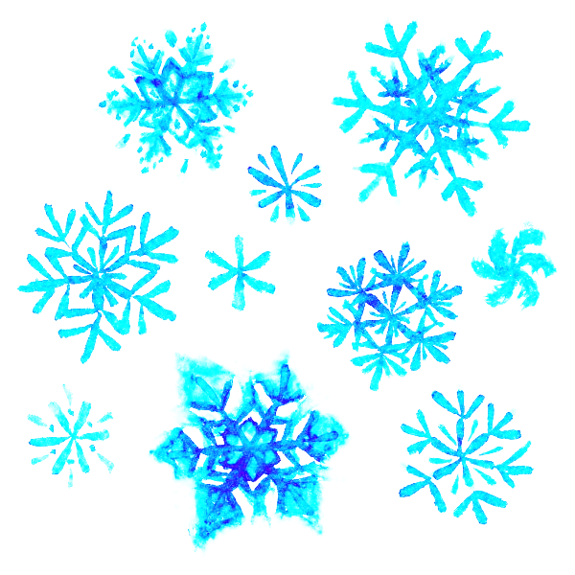
9.00-9.45 Консультирование родителей по вопросам обучения и воспитания учащихся Отв. Учителя-предметники
10-11 кл. Трудовое обучение на базе СШ№2
5-10 кл. Участие в районных предметных олимпиадах Отв. Гордынская Л.И., Бадун Л.А.
4,6,9кл. Участие в районном конкурсе «Школа безопасности» Отв. Кадыш Г.И.

 | 1-4 классы | Каби-нет | 5-9 классы | Кабинет
9.00-9.45 | 1-4 кл. Создание коллажа «Безопасность глазами детей» Отв. классные руководители | 102,115,116 | 5 кл. Кружок «Таямніцы мовы» Сташкевич И.К.  6-9 кл. «Волынецкая лыжня дружбы» в рамках месячника патриотической работы» Отв. Оноприенко Ю.Э. | 116  стадион
9.55-10.40 | 1-4 кл. Час общения «Мамы могут. Папы научат» (об увлечениях родителей) Отв. Кл. рук-ли | 8-9 кл. Круглый стол «Человек трудом велик!» Отв. Милашевич И.Е.  5-7 кл. Создание коллажа «Безопасность глазами детей» Отв. Фиалко И.В., Пилюшина А.В.  5-7 кл. Презентация «Все работы хороши»  Отв. Кадыш Т.П., Горохова А.В.  5-7 кл. Час спорта Оноприенко Ю.Э. |  | 201  206,118, 213  Актовый зал  Спортзал
10.50-11.35 | 5-8 кл. Подготовка к олимпиадам Отв. Пилюшина А.В., Горохова А.В., Кадыш Т.П., Пашкевич И.Э. Кривко Т.Н., Сташкевич И.К.  8-9 кл. «Школа туризма» Отв. Оноприенко Ю.Э. |  |  | 201  спортзал
11.45-12.30 | 5-9 кл. «Лыжня дружбы» в рамках месячника патриотической работы» Отв. Оноприенко Ю.Э. |  |  | стадион

6,8 кл. Кружок “Образ” Бадун Л.А. перенесен на 19.02.2021

Заместитель директора по ВР Н.В. Цехан

